*Bismillahirrahmaanirrahiim*

Hal : ***Permohonan Bantuan Dana Perobatan***

Lampiran : 1 (satu) Berkas

Medan, 02 Januari 2019

Kepada Yth.:

Bapak / Ibu

**Direktur PDAM TIRTANADI**

Di

**Medan**

*Assalaamu’alaikum Warahmatullahi Wabarakaatuh*

Semoga Allah yang Maha Pemurah dan Maha Penyayang meridhoi semua yang akan kita lakukan dan kita semua dimasukkan dalam golongan orang–orang yang senantiasa mendapatkan petunjuk Nya, Aamiin.

Bersama surat ini, Saya yang bertanda tangan dibawah ini,

Nama : Julfan Fadhli

NIPP : 96 73 1026

Masa Kerja : 23 Tahun

Jabatan : Kabid. Operasional Pompa

Unit Kerja : Divisi Transmisi Distribusi

memohon izin untuk menyampaikan bahwasanya pada tanggal 02 Desember 2019 ananda kami ***Fahrezy Muhammad Fadhli*** mengalami sakit (kejang disertai pingsan yang berulang) dan dengan sangat terpaksa saya bawa berobat ke Penang mengingat ketidakmampuan proses pengobatan di Medan (kronologi terlampir) dengan biaya perobatan mencapai Rp.127.000.000,- (*Seratus dua puluh tujuh juta rupiah*, diluar biaya perjalanan dan akomodasi, rincian biaya terlampir).

Untuk itu, melalui surat ini dengan hormat saya mengajukan permohonan bantuan dana perobatan ananda kami dari perusahaan. Besar harapan kami perusahaan dapat membantu meringankan beban biaya yang cukup besar yang harus saya tanggulangi.

Demikianlah surat permohonan ini kami buat. Atas perhatian dan simpati dari Bapak / Ibu Direktur, saya ucapkan terima kasih yang sebesar-besarnya. *Jazaakumullahukhairan katsiraa****.***

Billaahi fii sabiilil haq

Wassalamu’alaikum Warahmatullahi Wabarakaatuh

Hormat Saya,

Julfan Fadhli

Kabid. Ops. Perpompaan

**KRONOLOGI PEROBATAN FAHREZY MUHAMMAD FADHLI**

|  |  |
| --- | --- |
| ***Tanggal*** | ***Kronologi*** |
| Rabu,  27 Nov 2019 | Fahrezy mengeluh sakit pada perut dan kepalanya. Dilakukan perawatan di rumah dengan memberikan antibiotic (untuk sakit perut) dan obat pereda rasa sakit. Setelah ditunggu beberapa hari sakit tidak kunjung membaik. |
| Jum’at,  29 Nov 2019 | Jam 09.00 pagi Fahrezy dibawa opname di RS. Mitra Sejati, Titi Kuning (***fasilitas BPJS Perusahaan***). Dilakukan CT Scan kepala dan X Ray Thorax. Mulai jam 19.00 Fahrezy mengalami kejang dan pingsan berulang sementara hingga jam 24.00 dokter spesialis Bedah Syaraf yang seharusnya menangani tidak juga hadir. Mengingat tidak ada penanganan berarti yang dilakukan dari pihak rumah sakit, sekitar Jam 24.00 kami membawa Fahrezy Check Out untuk dipindahkan opname ke RS. Columbia Asia |
| Sabtu,  30 Nov 2019 | Jam 02.00 Fahrezy opname di RS. Columbia Asia. Sekitar jam 10.00 dokter spesialis anak dan Bedah Syaraf memeriksa kondisi dan hasil CT Scan Fahrezy dan tidak menemukan penyebab sakit kepala, kejang dan pingsan. Keseluruhan pemeriksaan menunjukkan Fahrezy dalam kondisi baik dan normal, sementara realitanya Fahrezy masih mengalami pingsan dan kejang berulang. Diputuskan untuk membawa Fahrezy berobat ke Penang. Saat tiba di bandara KNO jam 14.00 Fahrezy kembali mengalami kejang dan pingsan sehingga KKP otoritas bandara menolak memberi izin terbang utk Fahrezy, kecuali jika didampingi Dokter. Jam 21.00 Fahrezy kembali opname di RS. Siloam untuk mempersiapkan keperluan keberangkatan di hari Senin.  **Total Biaya RS. Columbia Asia = Rp.2.586.670,-** |
| Senin,  02 Des 2019 | Jam 05.00 dini hari Fahrezy Check Out dari RS. Siloam menuju bandara. Jam 09.00 Fahrezy diberangkatkan ke Penang.  **Total Biaya RS. Siloam = Rp.7.686.500,-**  Jam 11.00 waktu Penang, Fahrezy tiba di Unit Gawat Darurat RS. Gleneagles Penang. Dilakukan pemeriksaan secara menyeluruh. |
| Rabu,  05 Des 2019 | Pelaksanaan operasi perbaikan penyumbatan selang VP Shunt yang terpasang di kepala (otak) Fahrezy di Gleneagles Hosp. Penang |
| Selasa,  10 Des 2019 | Fahrezy diperbolehkan Check Out dari Rumah Sakit untuk selanjutnya berobat jalan (kontrol ulang).  **Total Biaya : RM33.239,48 = Rp.112.000.000,- (kurs 1RM = Rp.3372,-)** |
| Kamis,  12 Des 2019 | Kontrol ulang hasil operasi di RS. Gleneagles  **Biaya : RM164,80 = Rp.555.000,- (kurs 1RM = Rp.3372,-)**  Selanjutnya Fahrezy di rujuk untuk pemeriksaan di RS. Island mengingat dokter di RS. Gleneagles belum menemukan penyebab terjadinya gangguan syaraf pada mata dan wajah. |
| Jumat,  13 Des 2019 | Kontrol I pada spesialis Syaraf Anak di RS. Island  **Biaya : RM301,0 = Rp.1.014.000,-** **(kurs 1RM = Rp.3372,-)** |
| Senin,  16 Des 2019 | Kontrol II pada spesialis Syaraf dan Mata RS. Island  **Biaya : RM910,2 = Rp.3.069.000,-** **(kurs 1RM = Rp.3372,-)** |
| Selasa,  17 Des 2019 | Fahrezy kembali ke Medan. Kontrol ulang direncanakan pada tanggal 10 Januari 2020. |

**RINCIAN BIAYA PEROBATAN**

**FAHREZY MUHAMMAD FADHLI**



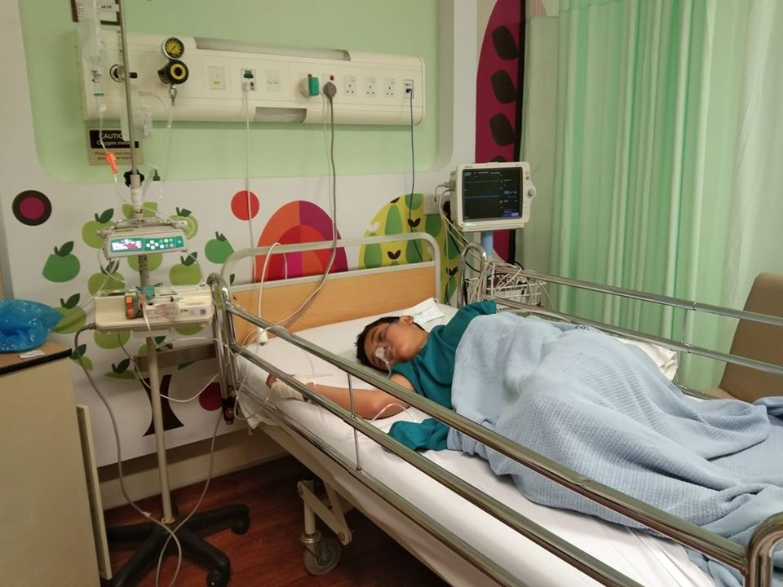

*Fahrezy saat dirawat di Gleneagles Hospital Penang*

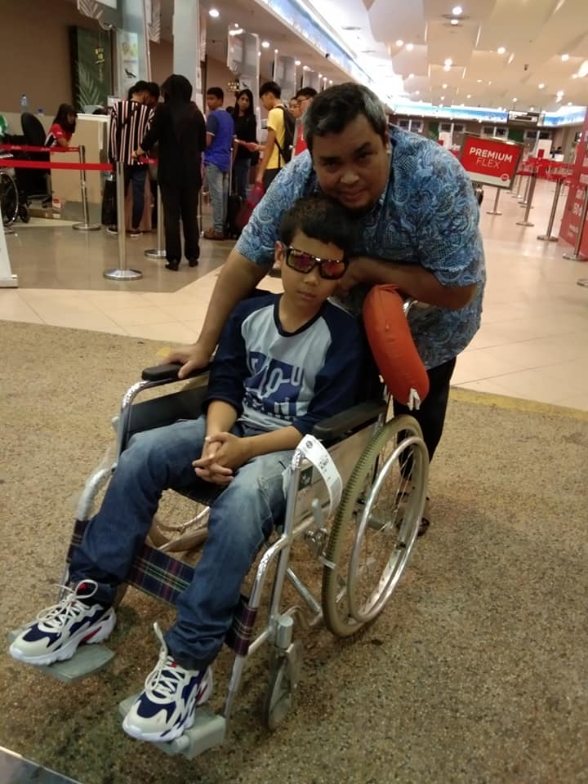

Fahrezy saat berangkat pulang ke Medan